
財團法人罕見疾病基金會

2012年de Lange病友聯誼活動報名簡章
親愛的de Lange病友及家屬:
清爽的秋天正是適合聚會的好時機，讓我們邀請老朋友來敘敘舊、也讓新朋友加入我們這個溫馨的de lange家族，一起來聚聚、聊聊天吧!
另外，我們也邀請到具有早期療育背景及豐富職能治療經驗的老師來和爸爸媽媽們分享情緒教養孩童的策略，機會難得，請大家告訴大家!
ì活動日期：101年10月27日(六)
ì活動地點：罕見疾病基金會 台北病友服務中心（臺北市中山北路二段52號10樓）
ì辦理單位：主辦單位- 財團法人罕見疾病基金會
協辦單位-社團法人台灣弱勢病患權益促進會
ì報名時間：即日起至101.10.22(一)為止
ì報名方式：1、請以傳真或電話方式報名。
2、電話報名專線：02-2521-0717分機165，林佳蓉社工員。
3、傳真專線：02-2567-3560，傳真後請記得來電確認。
ì活動流程：
時間 | 內容 | 主持人
13：30～13：50 | 會員報到
13：50～14：00 | 相見歡～認識彼此 | 林佳蓉 社工
14：00～15：00 | 狄蘭氏症病童之情緒教養策略 | 高玉馨 職能治療師
15：00～15：10 | 休息時間 | 林佳蓉 社工
15：10～16：30 | 家屬聯誼交流 | 林佳蓉 社工
16：30 | 期待下次再相逢

活動當天聯繫電話：0925-778-877

~交通方式在背面~

- 小叮嚀：
為鼓勵各地病友踴躍參加，本活動將提供交通補助，每家限兩人(至少包含一名 病友，若只有家屬參加則無交通補助)。
(1)桃園、新竹、苗栗、宜蘭地區之病友及其家屬，補助每人500元。
(2)台中、彰化、南投、雲林、嘉義地區之病友及其家屬，補助每人800元。
(3)台南、高雄、屏東、花蓮、台東地區之病友及其家屬，補助每人1,200元。
- 活動地點：
罕見疾病基金會 台北病友服務中心（臺北市中山北路二段52號10樓）
- 捷運
捷運北投、淡水紅線－「雙連站」下，由一號出口出來，朝中山北路方向步行約五～十分鐘即可抵達。
- 公車(國賓飯店站下車)
國賓飯店站：40、218、218(直達)、220、220(直達車)、221、227、227(區間車)、247、260、260(區間車)、261、287、310、636、659、大稻埕水岸專車、中山幹線。
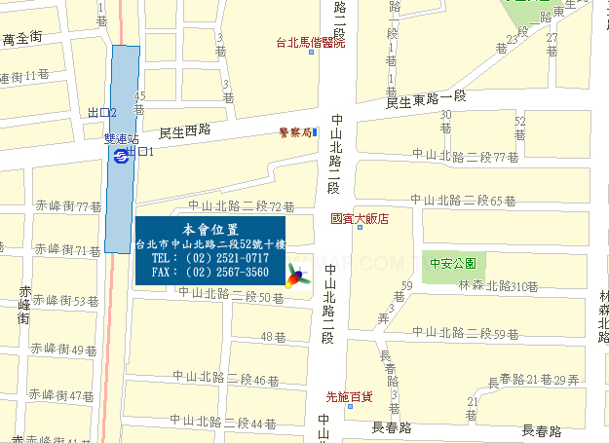
 自助式平面停車場
位置：台北市中山北路二段62巷7號
停車車格數：8格
開放時間：24H
計費方式：1小時50元，3小時100元
聯繫電話：0918-622-811
註：（貴重物品不負保管責任）
財團法人罕見疾病基金會病友聯誼會活動
『de Lange氏症病友聯誼活動』報名表
病友姓名 |  |  |  |  |  | 輔具使用 |  |  | □無 □有
聯絡電話 |  |  | 市內電話：  行動電話(必填)： |  |  | 緊急聯絡人  (非同行者) |  | 市內電話  行動電話(必填)：
戶籍地址
包含鄰/里(村)
陪同家屬：共 人
 | 關係 |  |  | 姓名 |  |  | 活動當日聯繫電話
1
2
3
交通方式 |  | □自行開車  □大眾運輸 |  |  | 用餐 | □葷食 人 □素食 人  □其他 人
其他需協助事項：

- 報名方式：請以傳真或電話方式報名。
電話報名專線：02-2521-0717分機165，林佳蓉社工員。
傳真專線：02-2567-3560，傳真後請記得來電確認。

